BAB 1 (LATAR BELAKANG)
1.0 Pengenalan
Sikap merupakan personaliti, sikap adalah diri kita. Begitulah yang sering dimaklumkan kepada kita apabila memperkatakan perihal sikap. Benarkah kenyataan tersebut? Bolehkah dengan sikap kita, dapat ditunjukkan pada tingkah laku atau mempengaruhi individu? Ahli psikologi sosial menyatakan, sikap meliputi 3 komponen yang utama iaitu afektif, perilaku dan kognisi (Sears.al (1988) dan Rajecki, 1989). Komponen afektif merangkumi emosi positif dan negatif individu terhadap sesuatu iaitu bagaimana perasaan seseorang terhadapnya. Komponen perilaku pula terdiri daripada kecenderungan atau bertujuan untuk bertindak pada tingkah laku tertentu yang berkait dengan sikap kita. Manakala komponen kognisi merujuk kepada kepercayaan dan pemikiran yang dipegang oleh seseorang terhadap sesuatu objek.
Ketiga-tiga komponen dalam sikap ini saling berhubungan dan seterusnya berfungsi dalam pembentukan dan pemantapan sikap individu. Sikap adalah sesuatu yang berbentuk dalaman dan sukar untuk difahami. Ia terletak di dalam sanubari kita dan bukan semua sikap dapat dizahirkan secara terang dalam realiti kehidupan. Itulah sikap yang sering membuat manusia tertanya-tanya dan tercari-cari. Melalui sikap, manusia boleh mempelajari pelbagai ilmu baru untuk mempertingkatkan jati diri. Itulah sikap yang sebenar yang perlu ada dalam diri manusia.
Beberapa kajian telah dilakukan bagi melihat faktor-faktor yang mempengaruhi pengajaran, pembelajaran dan pencapaian murid-murid sekolah. Antara faktor-faktor yang dapat dikesan itu, dan perlu diberi perhatian ialah berkait rapat dengan sikap pelajar dan para guru. Sikap memainkan peranan yang penting untuk mencapai kejayaan di dalam sesuatu perkara atau usaha. Apabila seseorang itu gagal di dalam sesuatu perkara, ramai orang akan menyatakan dia mempunyai sikap yang salah. Bagi kejayaan sesuatu dasar pendidikan, guru-guru sering diberi perhatian akan kejayaan dasar tersebut. Kegagalan sesuatu dasar adalah disebabkan oleh sikap mereka yang negatif seperti malas, tidak berminat dan sebagainya.

Sikap dan kaitannya terhadap pencapaian didalam perkhidmatan perguruan dan pendidikan Negara, Asmah Haji Omar (1992) mentakrifkan sikap sebagai the way an individual fells and think about something or someone, Baker (1994) berpendapat sikap ada hubungan dengan pendapat, aksi, penilaian dan tanggapan yang dihasilkan melalui aksi kerja mental dan perlakuan individu itu sendiri. Sikap sebagai suatu keadaan yang bersedia untuk bertindak balas terhadap sesuatu objek dan apabila berinteraksi dengan situasi tertentu, boleh menolong dan membimbing tabiat luaran individu. Dengan ini dapat dirumuskan bahawa sikap akan mempengaruhi seseorang dalam memberi penilaian terhadap sesuatu perkara dan seterusnya dia akan bertindak berpandukan apa yang dilihat, didengar dan difikir.
Seseorang guru yang bersikap positif terhadap sesuatu inovasi pendidikan tentu akan melaksanakan tugasnya dengan penuh minat dan bertanggungjawab dan seterusnya mempengaruhi prestasi kerja dan pencapaian murid serta keberkesanan dasar pendidikan Negara. Adalah amat penting kejayaan sesuatu dasar bukan sahaja bergantung kepada ilmu pengetahuan dan kefahaman para pelaksana iaitu guru tetapi kepada sikap dan presepsi para guru yang melaksanakan dan menzahirkannya. Guru yang bersikap negatif akan menjadi penghalang utama untuk mencapai matlamat transformasi pendidikan dan seterusnya menyebabkan misi dan visi dasar pendidikan negara gagal mencapai matlamatnya.
Sikap terbentuk melalui pengalaman dan persepsi seseorang terhadap sesuatu perkara atau fenomena ( Robbins, 1986). Persepsi para guru terhadap sesuatu dasar dan perancangan kerajaan akan membentukkan sikap mereka terhadap kejayaan dasar tersebut. Disebabkan sikap seringkali dikaitkan dengan kemajuan dan kegagalan sesuatu dasar dan pencapaian murid di sekolah, maka kajian ini akan dilakukan untuk melihat sikap para guru terhadap Transformasi Pendidikan yang melibatkan Kurikulum Standard Sekolah Rendah (KSSR) dan hubungkaitnya dengan pencapaian murid terhadap perlaksanaan KSSR.

1.1 Skop Kajian
Skop kajian mencakupi sikap guru di peringkat sekolah rendah dan pencapaian murid tahun 1 2011 yang terlibat dalam perlaksanaan Kurikulum Standard Sekolah Rendah (KSSR). Kajian ini menggunakan pendekatan kuantitatif dan kualitatif untuk mengumpul data. Sebelum itu satu kajian rintis telah dijalankan. Sebanyak xx sampel yang terdiri dari sekolah rendah bagi kawasan Mukim Paloh telah dipilih bagi mewakili Daerah Kluang. Transformasi Pendidikan yang dilakukan melalui beberapa peringkat perlaksanaan dan dari pelbagai aspek.Kajian lapangan ini akan menjurus kepada Kurikulum Standard Sekolah Rendah (KSSR) yang telah mula dilaksanakan pada tahun 2011 bagi menggantikan KBSR. KSSR telah dimulakan pada murid tahun satu pada tahun tersebut. Maka kajian ini akan melihat sikap para guru dan hubungannya terhadap pencapaian murid tahun satu pada 2011 tersebut. Perubahan sistem pendidikan yang berlaku di Malaysia adalah seperti berikut:
1983 – Kurikulum Baru Sekolah Rendah (KBSR)
1993 – Kurikulum Bersepadu Sekolah Rendah (KBSR)
2003 – KBSR (Semakan)
2011 – Kurikulum Standard Sekolah Rendah (KSSR)
Mengikut Akta Pendidikan 1996, Peraturan-Peraturan (Kurikulum Kebangsaan) Pendidikan 1997, “… suatu program pendidikan yang termasuk kurikulum dan kegiatan kokurikulum yang merangkumi semua pengetahuan, kemahiran, norma, nilai, unsur kebudayaan dan kepercayaan untuk membantu perkembangan seseorang murid dengan sepenuhnya dari segi jasmani, rohani, mental dan emosi serta untuk menanam dan mempertingkatkan nilai moral yang diingini dan untuk menyampaikan pengetahuan”
Kurikulum menurut (Tanner and Tanner, 1995:158) adalah a curriculum is a “plan or program of all experiences which the learner encounters under the direction of a school, pendapat lain pula seperti Gatawa (1990: 8), it is the totality of the experiences of children for which schools are responsible, serta bagi Sergiovanni dan Starrat (1983), who argue that curriculum is that which a student is supposed to encounter, study, practice and master… what the student learns.
1.2 Latar Belakang Daerah Kajian
Kluang merupakan nama sebuah bandar dan daerah yang terletak ditengah negeri Johor disempadani oleh Daerah Segamat di sebelah utara, Daerah Mersing dan Kota Tinggi disebelah Timur, Daerah Batu Pahat disebelah Barat, Daerah Pontian, dan Daerah Johor Bahru serta Daerah Kulaijaya disebelah Selatan. Nama Kluang berasal dari sebuah kampung yang diberi nama ‘KLUANG KAMPUNG’ yang terletak di Kuala Sungai Mengkibol dan telah wujud seawal tahun 1910. Kluang Kampung pula mengambil nama daripada unggas besar yang dikenali dengan “BURUNG KELUANG” dimana ia banyak terdapat dikawasan dusun. 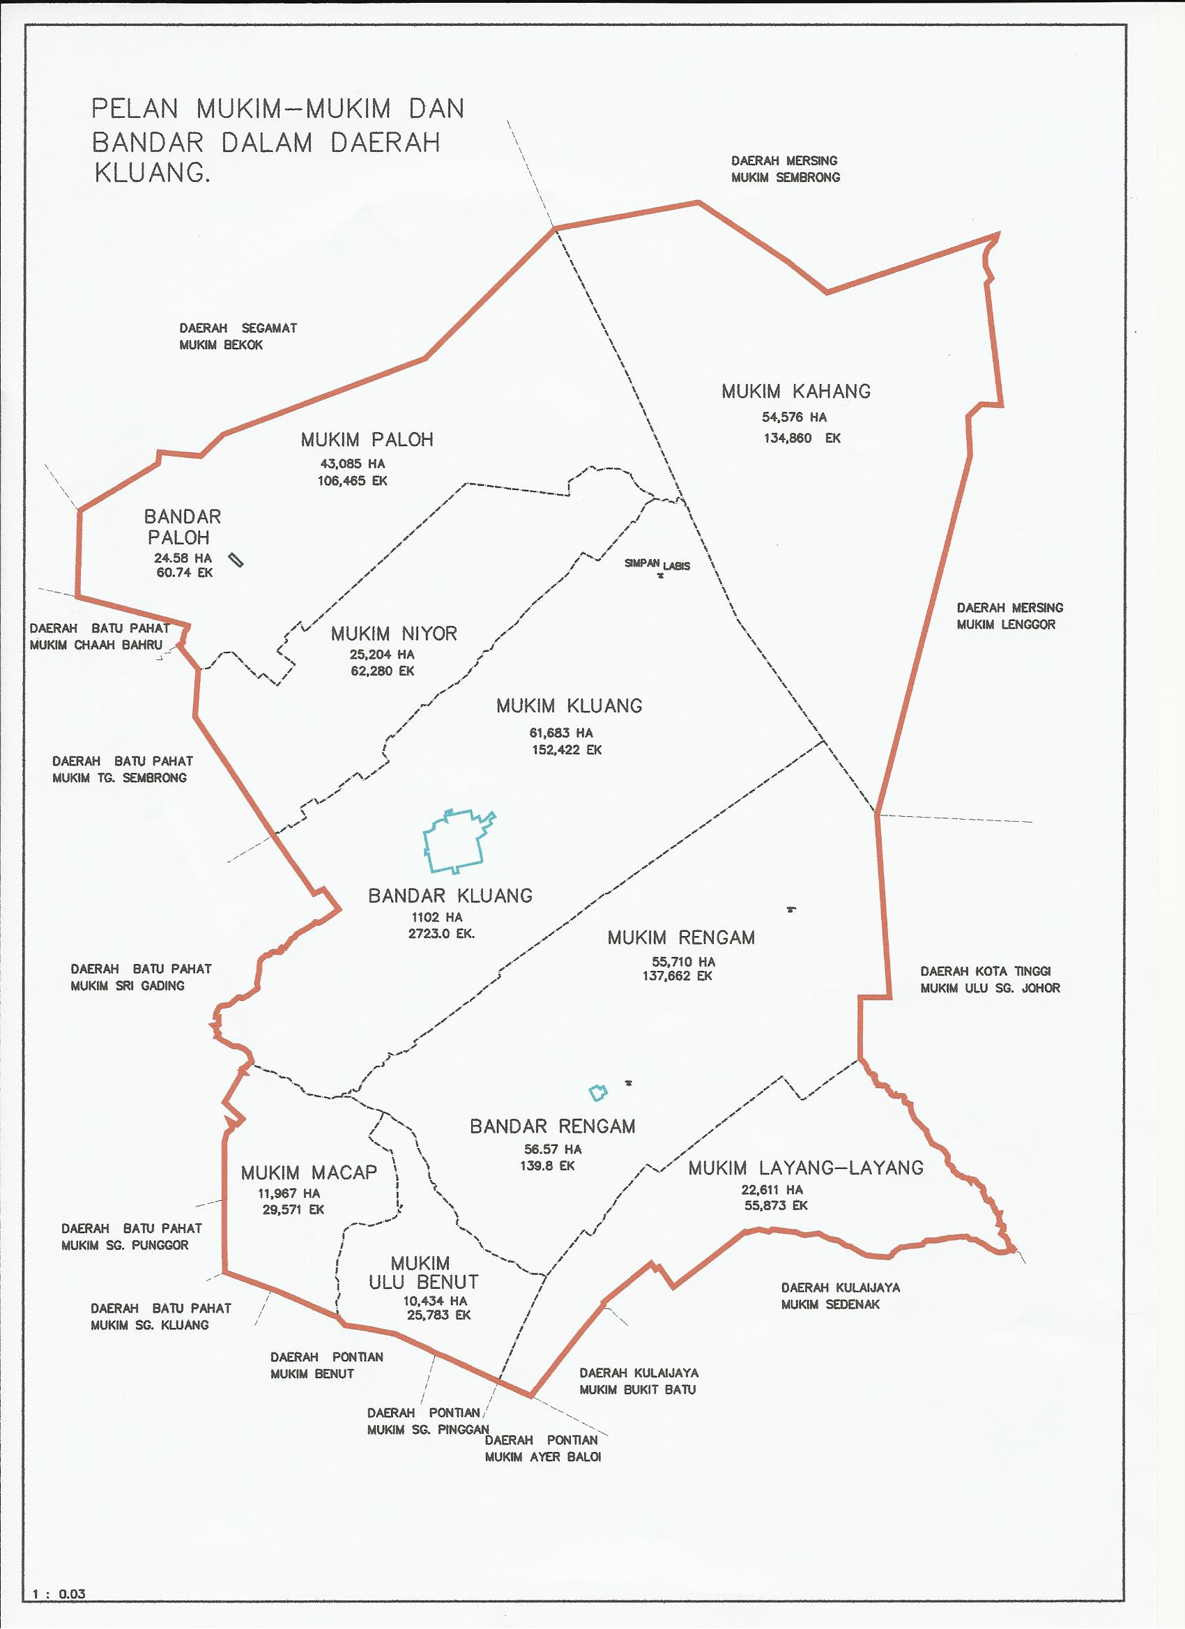
Rajah 2.0 : Peta Mukim-Mukim Daerah Kluang, Johor
Kluang terdiri dariapada 8 buah Mukim iaitu Paloh, Nyior, Kluang, Renggam, Kahang, Machap, Ulu Benut dan Layang-Layang. Ianya meliputi sebanyak 38 Kampung Induk yang membentuk 150 Kampung Rangkaian dan 16 buah Kampung Baru serta 8 buah Felda. Ianya boleh dirujuk melalui Rajah 2.0 iaitu peta Daerah Kluang.
Kawasan kajian adalah Mukim Paloh dengan bilangan penduduknya sekitar 4000 hingga 5000 orang. Ia merupakan Mukim keempat terbesar di dalam Daerah Kluang seperti yang tercatat pada Jadual 2.0 di bawah. Pertanian dan perladangan adalah aktiviti utama bagi Mukim Paloh. Terdapat 88 buah sekolah rendah dari pelbagai aliran bagi Daerah Kluang. Mukim Paloh memiliki 7 buah sekolah rendah dan sebuah sekolah menengah. Bagi tujuan kajian maka kesemua sekolah ini adalah merupakan sasaran sampel kajian yang akan dilakukan.
Jadual 2.0 : Maklumat Keluasan Mukim-Mukim Daerah Kluang
KELUASAN MUKIM
MUKIM | KELUASAN
 | (HEKTAR) | (EKAR)
PALOH | 43,109.58 | 106,525.74
NIYOR | 24,204 | 62,280
KLUANG | 62,785 | 155,145
RENGGAM | 55,766.57 | 137,801.80
KAHANG | 54,576 | 134,860
MACHAP | 11,967 | 29,571
ULU BENUT | 10,434 | 25,783
LAYANG-LAYANG | 22,611 | 55,873
JUMLAH | 286,453.15 | 707,839.54

BAB 2 (PERNYATAAN MASALAH)
2.0 Latar Belakang Masalah
Satu penyataan penting dalam falsafah pendidikan di Malaysia adalah usaha untuk memperkembangkan potensi individu secara menyeluruh dan bersepadu untuk melahirkan insan yang harmonis dan seimbang dari segi intelek, rohani, emosi dan jasmani berdasarkan kepercayaan dan kepatuhan kepada Tuhan (Kementerian Pendidikan Malaysia, 1990). Laporan Jawatankuasa Kabinet Mengenai Dasar Pelajaran 1979 pula telah menggariskan matlamat pendidikan di Malaysia adalah untuk melahirkan individu yang berdisiplin terhadap diri, keluarga, masyarakat, institusi pendidikan dan juga negara. Matlamat tersebut telah meletakkan satu penanda aras di mana generasi rakyat Malaysia yang telah tamat alam persekolahan akan menjadi warganegara yang dapat memberikan sumbangan bermakna terhadap keharmonian negara. Penyataan tersebut yang digariskan tiga dekad yang lalu secara relatifnya masih relevan dalam menjawab permasalahan semasa terutama dalam persekitaran kehidupan global yang sentiasa berubah.
Hussein Ahmad (2001) telah membincangkan persoalan mengenai pergolakan moral dan kehidupan sosial yang semakin membimbangkan di kebanyakan Negara terutamanya dari segi budaya songsang, remaja liar, dan bentuk-bentuk kelakuan ganas yang meliputi kes membuli, pergaduhan sesama pelajar, vandalisme, mencuri, membunuh dan sebagainya. Kes-kes tersebut dikatakan semakin meningkat dari semasa ke semasa. Malahan, hasil penelitian laporan pihak UNESCO terhadap beberapa buah negara seperti Jordan, Colombia, Habsyah, Israel, Slovakia, El Salvador, Guatemala, Nicaragua dan Peru menunjukkan kes-kes keganasan pelajar bagi negara-negara tersebut telah mencatatkan bilangan peningkatan kes dari setahun ke setahun.
Malaysia, sebagai sebahagian daripada komuniti kehidupan global pada realitinya juga tidak terlepas dari menghadapi kemelut sosial yang sedang melanda masyarakat dunia mass kini. Dunia tanpa sempadan yang menyebabkan kebanjiran maklumat, akses yang mudah kepada dunia hiburan, layaran mudah bahan-bahan porno melalui Internet dan kehidupan alam siber yang menjadi trend masyarakat menjadikan gejala negatif yang dominan di luar batasan moral masyarakat setempat sukar dipintas dan ditapis.
Dalam erti kata lain, cabaran kehidupan global village dan borderless world akan terus memberi impak secara langsung terhadap kehidupan pelajar dalam perkampungan global (global village) ini. Fenomena tersebut mempunyai pertalian yang signifikan antara kemajuan kehidupan manusia dengan kesan daripada ledakan perkembangan telekomunikasi yang membawa kepada penyelerakan maklumat secara terbuka melalui dunia hiburan, komunikasi, penyelerakan pelbagai idea, budaya dan lain-lain.
Fenomena yang berlaku ini telah mencetuskan perasaan kebimbangan terhadap generasi pelajar pada masa kini. Perkembangan tersebut telah mendorong para perancang kurikulum di kebanyakan negara terpaksa menyemak semula keberkesanan kurikulum sekolah untuk menghadapi pelbagai perubaban akibat pengaruh globalisasi tersebut. Dari aspek perkembangan pendidikan para perancang merasa terpanggil untuk membuat penyemakan sejauhmana kekuatan dan kelemahan sistem pendidikan yang dilaksanakan di negara masing-masing benar-benar relevan untuk menyediakan pelajar dengan kemahiran dan pengetahuan tertentu bagi menghadapi daya saing persekitaran global yang semakin sengit dan mencabar.
Dari segi perkembangan kurikulum pula institusi pendidikan berhadapan dengan pelbagai tekanan sama ada dari ahli politik, pendidik, ahli akademik, masyarakat massa, ibu bapa, penyelidik, tokoh korporat, kumpulan pedagang, ahli profesional dan sebagainya untuk melakukan langkah tertentu terhadap kurikulum secara lebih drastik sifatnya seperti merombak kurikulum, memberi nilai tambah, melakukan inovasi, membuat penyemakan dan melakukan reformasi bagi memastikan kurikulum sekolah tetap relevan dengan keperluan kehidupan itu sendiri.
Trend globalisasi juga telah mencetuskan pelbagai cabaran dalam pelaksanaan pendidikan di Malaysia sebagai tindak balas kepada keterbukaan idea mengenai keperluan pendidikan dalam meningkatkan kualiti hidup. Antara cabaran tersebut adalah dari segi:
1. Keperluan terhadap pembelajaran berterusan.
2. Penggunaan teknologi telekomunikasi dan maklumat.
3. Pengurusan pendidikan.
4. Pembentukan jati diri pelajar.
5. Kualiti guru.

2.2 Pernyataan Masalah
Beberapa kajian seperti Ismail dan Zurida (1996), Shaiful (1998), Samsiah (1999), dan Noor Anisah (2000) telah mengkaji masalah yang dihadapi oleh guru Sains sekolah rendah dalam mengajar KSSR. Beberapa persamaan masalah yang dihadapi oleh guru-guru Sains ialah:
i) tiada pendedahan yang cukup kepada guru Sains mengenai keperluan KSSR;
(b) keyakinan untuk mengajar pada tahap konsepsual adalah rendah kerana mereka adalah guru yang bukan berpengkhususan Sains;
(c) masalah merancang aktiviti mengikut objektif pengajaran dan bagi memenuhi keperluan murid yang pelbagai;
(d) masalah mengendalikan aktiviti amali dan penyediaan alat bantu mengajar; dan
(e) masalah infrastruktur iaitu kekurangan kemudahan makmal Sains dan bahan radas serta bahan pengajaran dan pembelajaran.
Kajian yang dijalankan ini ialah untuk melihat sejauh manakah persoalan sikap mempunyai kesan tertentu terhadap pelajar. Kajian ini akhirnya cuba mendapat jawapan sejauh manakah sikap guru terhadap KSSR boleh dijadikan faktor kejayaan perlaksanaan di sekolah. KSSR yang digubal adalah berteraskan prinsip-prinsip kesinambungan pendidikan asas daripada KBSR, kesepaduan unsur-unsur intelek, jasmani, rohani dan sosial, pendidikan umum dan pendidikan seumur hidup.
Mantan Perdana Menteri Malaysia, Tun Dr. Mahathir Muhammad pernah mengatakan bahawa kelemahan penguasaan bahasa Inggeris pelajar atau pencapaian yang rendah bukanlah disebabkan kekurangan kemampuan tenaga pengajar dan fasiliti yang disediakan oleh pihak kerajaan, tetapi pelajar sendirilah yang menjadi punca masalah ini.
Sikap dan tingkah laku guru terhadap KSSR memang merupakan faktor yang penting dalam mempengaruhi pencapaian akademik murid mereka. Banyak kajian menunjukkan bahawa terdapat kesan yang besar dan berpanjangan apabila sikap terhadap pembelajaran dan pengajaran adalah optimis dan positif. Justeru itu, kajian ini dilakukan untuk mengkaji apakah sikap dan persepsi guru terhadap perlaksanaan KSSR serta kesan terhadap pencapaian murid tahun 1 2011.

BAB 3 (KEPENTINGAN KAJIAN)
3.0 Pengenalan
Institusi pendidikan terpaksa melalui pelbagai cabaran bagi pelaksanaan inovasi dan transformasi kurikulum dari segi konteks kesediaan guru untuk menerima dan melaksanakannya dengan penuh kesungguhan. Harvey (1990) telah menyenaraikan beberapa faktor yang mengekang kesediaan guru untuk melaksanakan perubahan iaitu:
1. Kurang rasa kepunyaan:
Guru-guru merasakan perubahan yang dilaksanakan di sekolah sebagai elemen asing justeru mereka tidak mempunyai rasa kepunyaan, lebib-lebih lagi sekiranya mereka menyedari idea sesuatu perubahan itu adalah daripada pihak mar seperti pertubuhan bukan kerajaan, kumpulan-kumpulan pendesak, tekanan pihak media dan sebagainya.
2. Kurang berfaedah:
Guru-guru mempunyai pandangan agak konservatif bahawa amalan yang sedia ada tidak perlu kepada perubahan yang drastic kerana kurang diyakini benar-benar membawa faedah kepada mereka dan juga murid. Situasi mungkin akan menjadi lebih bercelaru apabila perubahan itu menyebabkan guru kekurangan kuasa autonomi terhadap pelajar seperti idea mengenai fungsi guru dalam kelas adalah sebagai pemudah cara sedangkan kebanyakan guru berpendapat fungsi tradisi guru adalah sebagai pendidik dan penyampai ilmu.

3. Pertambahan beban:
Guru mempunyai persepsi umum bahawa setiap perubahan bermakna penambahan terhadap beban tugas dan tanggungjawab. Persepsi ini menyebabkan guru bersikap pesimis terhadap pencetus idea perubahan kerana pihak-pihak berkenaan dianggap sebagai tidak memahami masalah mereka terutama beban tugas yang tidak berkaitan dengan pengajaran seperti menghadiri mesyuarat, menghadiri kursus, menjalankan aktiviti berkala di sekolah seperti hari kantin, hari sukan, hari kokurikulum dan pelbagi "jenis hari".
4. Kekurangan sokongan pentadbiran:
Guru-guru sukar untuk melaksanakan perubahan kurikulum di sekolah sekiranya pihak pentadbiran kurang memberikan sokongan iaitu dari segi: a) kewangan b) motivasi dan dorongan c) pengiktirafan d) penyediaan peralatan untuk pengajaran dan pembelajaran dan e) mengurangkan karenah birokrasi di peringkat sekolah.
5. Menyendiri:
Kebanyakan guru lebih suka melakukan tugas secara menyendiri terutama berkaitan pengajaran dan pembelajaran. Justeru sekiranya perubahan memerlukan guru bekerja secara berpasukan seperti pelaksanaan kaedah kolaboratif guru berasa kurang kondusif dan kebanyakan mereka akan mengelak dari melibatkan diri secara proaktif.
6. Perbezaan tahap pengetahuan dan kemahiran:
Guru-guru yang mempunyai tahap pengetahuan dan kemahiran yang rendah terhadap sesuatu inovasi akan kurang memberikan kerjasama berbanding mereka yang lebih berpegetahuan dan berkemahiran. Misalnya guru yang lebih berkemahiran dalam computer tentu akan bertindak secara proaktif dalam proses pengajaran berbantu komputer berbanding guru yang kurang berkemahiran.
7. Perubahan yang kerap dan mendadak:
Sesuatu perubahan kurikulum yang diperkenalkan terlalu kerap dan mendadak akan menimbulkan kejutan kepada guru. Mereka kurang bersedia kerana terpaksa mengetahui, mempelajari dan melaksanakan kemahiran baru.
3.1 Kepentingan Kajian
Guru merupakan aset utama bagi memastikan perkembangan pendidikan dapat dilaksanakan dengan berkesan di sekolah. Guru perlu memiliki kualiti yang bersifat kontemporari dan relevan dengan zamannya. Robiah Sidin (1994) mencadangkan beberapa kriteria yang perlu dimiliki guru supaya mereka mempunyai kesediaan dan mampu menghadapi perubahan zaman. Antara ciri yang perlu dimiliki adalah:
1. Berupaya memimpin perubahan di sekolah di mana guru itu bertugas
2. Mengutamakan daya pengeluaran tinggi dalam bidang kerjayanya
3. Sentiasa mengikuti peredaran masa
4. Memahami perkembangan teknologi
5. Mempunyai sifat berani, mahu mencuba idea bare dan inovatif
Omar Hashim (1991) pula berpendapat bagi memastikan guru dapat melaksanakan perubahan kurikulum sesuai dengan keperluan zaman global ini dengan berkesan seseorang guru perlu memiliki beberapa kemahiran, seperti yang beliau nukilkan:
Apakah antara kemahiran yang hams ada pada seseorang guru sebagai persediaan abad 21 ini?....Para guru hares mempunyai bekalan secukupcukupnya baik dari segi kemahiran mahu pun pengetahuan. Guru abad 21 mestilah merupakan pendidik serba boleh serta lincah dalam beberapa kemahiran termasuk keupayaan menggunakan media elektronik serta komputer untuk meningkatkan keberkesanan pengajaran mereka.
Guru sebenarnya mempunyai peranan sebagai penentu (crucial) dalam proses memperkenalkan ICT dan menentukan bagaimana ICT digunakan ( Smeetes & Mooji, 2001; Cox, Preston and Cox,1999) menekankan penyesuaian guru untuk menggunakan teknologi memerlukan usaha yang sesuai, pengetahuan baru dan kesediaan untuk mengubah strategi pengajaran sedia ada.
Menurut Lee (1988) the teacher is the ultimate implementer of a programme innovation. It is he who interprets the objective and contents of the programme and manages the learning activities in the classroom whereby intentions may than be translated into reality.
Pandangan dan pendapat guru tentang pengajaran dan pembelajaran mempengaruhi classroom practice mereka (Prawat dalam Rajendran, 1998). Faktor persepsi guru adalah penting. Menurut Vonk (1970) (m.s.40), according to perceptual theory, then, teacher perceptions cause teacher behavior and, ultimately, have a crucial influence on effectiveness”. Tesis Gooding dalam Vonk (m.s.36) telah merumus effective teacher was related to teacher perception of self, others and task.

BAB 4 (PERSOALAN KAJIAN)
4.0 Objektif Kajian
Kajian ini bertujuan mengenalpasti sikap dan persepsi para guru terhadap KSSR. Melalui beberapa elemen guru iaitu kefahaman konsep KSSR, persepsi KSSR adalah beban, kandungan kurikulum KSSR, keperluan teknologi dan beban tugasan para guru terhadap pembelajaran dan pengajaran KSSR bagi mencapai matlamat Transformasi Pendidikan. Objektif kajian ini ialah:
I. Mengetahui kefahaman para guru konsep KSSR;
II. Mengkaji persepsi guru bahawa adakah KSSR merupakan beban berbanding KBSR;
III. Kefahaman para guru terhadap kandungan Kurikulum KSSR berbanding KBSR;
IV. Kepeluan kepada teknologi bagi perlaksanaan KSSR; dan
V. KSSR menambah beban para guru dalam perlaksanaannya.

4.1 Persoalan Kajian
Menjadi perkara biasa bahawa setiap reformasi dalam bidang pendidikan akan menimbulkan pelbagai reaksi daripada pelbagai pihak. Isu-isu yang hangat diperbincangkan dan menjadi kegelisahan di kalangan masyarakat mungkin berkaitan dengan implikasi pelaksanaan pengajaran dan pembelajaran KSSR yang akan meluaskan lagi jurang pencapaian pendidikan antara bandar dengan luar Bandar dan jenis aliran sekolah yang terdapat di Malaysia. Bagi pihak pentadbir, isu yang utama ialah bagaimana mereka menghadapi sikap dan persepsi guru yang kurang faham dan bersedia dalam menghadapi perubahan dan inovasi pendidikan. Isu yang berkaitan dengan kesediaan murid tidak timbul dalam perlaksanaan KSSR kerana ia dimulakan pada murid Tahun Satu pada 2011.
Kurikulum kebangsaan perlu dikaji semula bagi memastikan kurikulum tersebut holistik, sentiasa releven untuk melahirkan modal insan yang seimbang & dapat menangani cabaran semasa dan masa depan. Transformasi pendidikan melibatkan proses melakukan satu bentuk perubahan yang holistik kepada kurikulum persekolahan sedia ada yang melibatkan perubahan bentuk, organisasi, kandungan, pedagogi, peruntukan masa, kaedah pentaksiran, bahan dan pengurusan kurikulum di sekolah.
Berdasarkan maklumat dan tujuan kajian yang dinyatakan, kajian ini cuba meninjau sikap guru terhadap KSSR dan rekabentuk kurikulum yang digubal dalam transformasi pendidikan pada 2010 dan dilaksanakan pada 2011 di sekolah rendah. Pandangan dan sikap guru terhadap rekabentuk kurikulum juga dikaji sepintas lalu bagi maklumat tambahan. Perbezaan diantara KBSR dan KSSR boleh diamati pada Rajah 4.0 dan Rajah 4.1 yang memaparkan bentuk perubahan tersebut.

COMMUNICATION
Basic Literacy 3Rs
(Reading, Writing & Arithmatics )
Languages
Mathematics
STUDENTS
INDIVIDUAL SELF DEVELOPMENT
Arts & Recreation
Music
Arts Education
Physical and Health Education

Rajah 4.0 : Bentuk KBSR
Rajah 4.1 : Bentuk KSSR
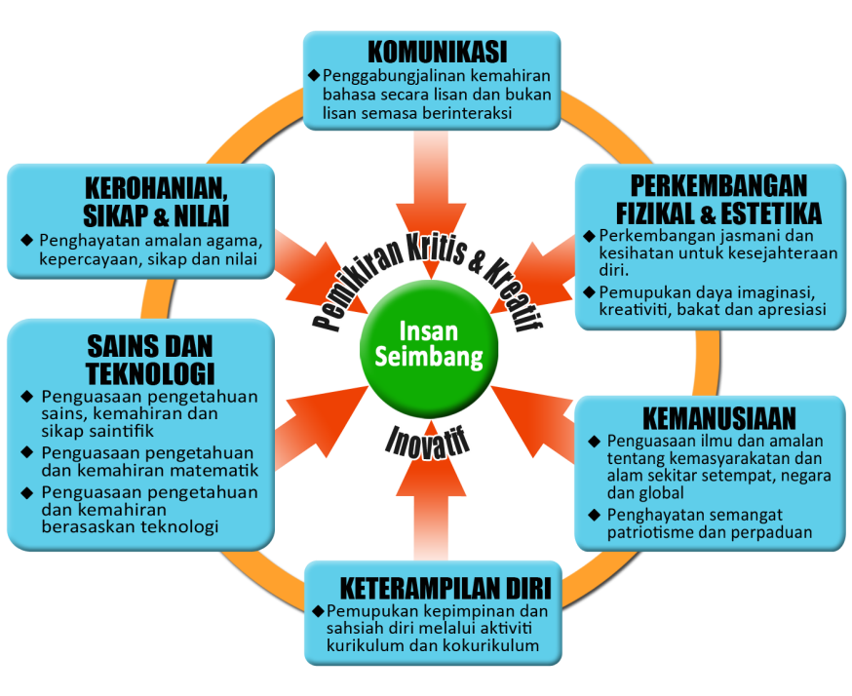
Rajah 4.1 : Bentuk KSSR
Jadual 4.0 : Perbezaan Diantara KBSR dan KSSR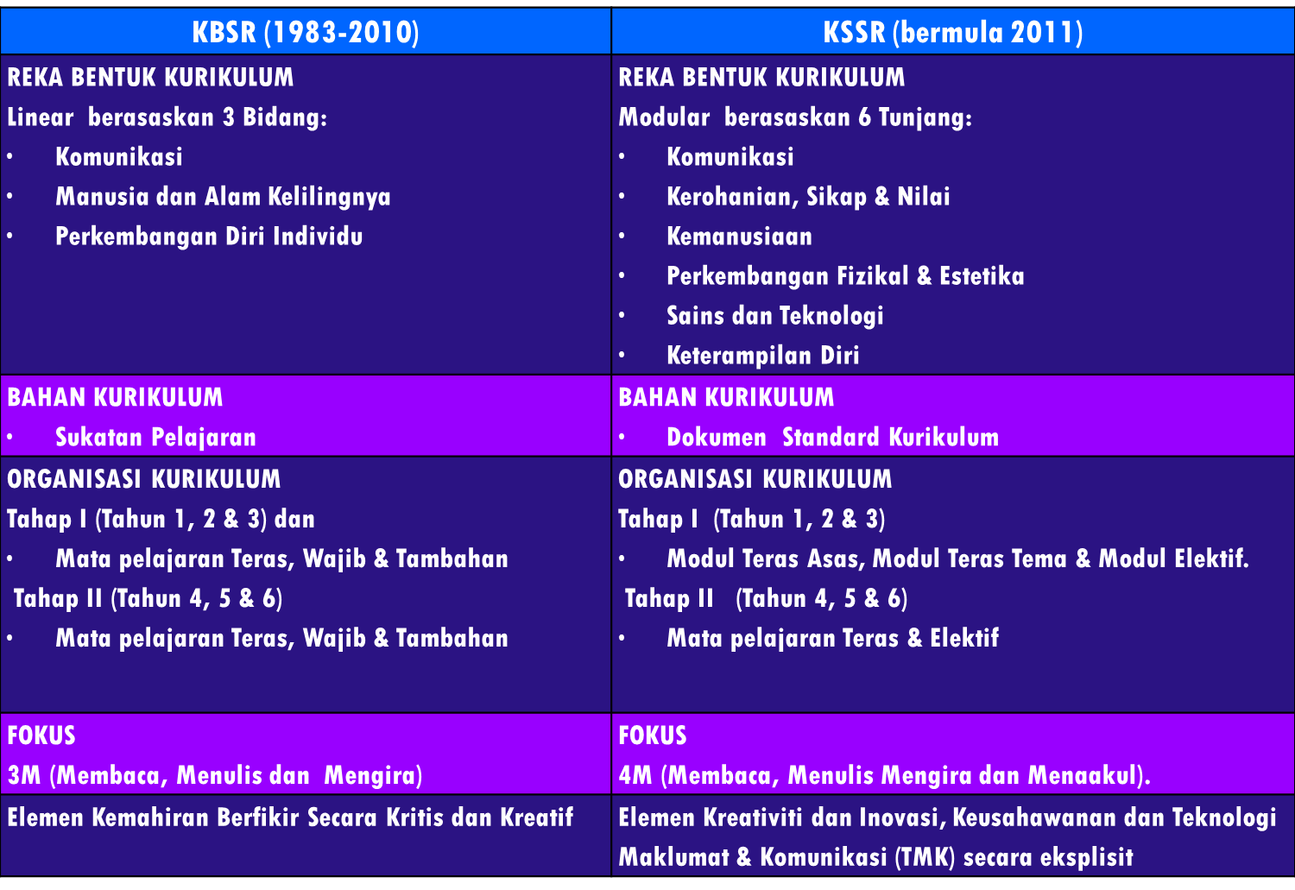
Perbezaan diantara KBSR dan KSSR ini adalah sebahagian dari Transformasi Pendidikan yang dimulakan oleh Kementerian Pelajaran terhadap pendidikan Negara.
BAB 5 (KERANGKA KERJA TEORI)
5.0 Kerangka Kerja Teoritikal
Jadual 5.0 : Kerangka Kerja Teori Pembolehubah Kajian
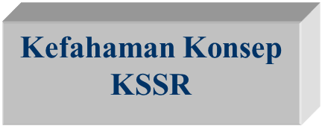
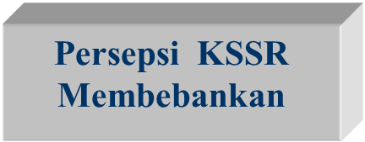
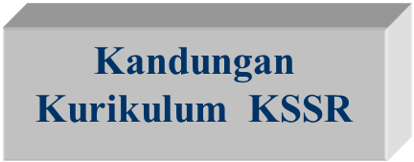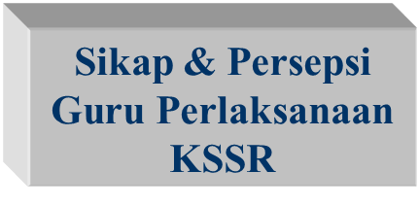
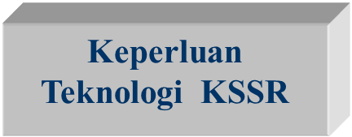
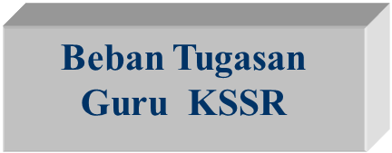
Terdapat 5 elemen pembolehubah tak bersandar yang dikaji berbanding sikap para guru terhadap perlaksanaan KSSR. Kelima-lima pemboleubah tersebut adalah persoalan yang akan dikaji terhadap sikap dan persepsi para guru dalam Transformasi Pendidikan khusus kepada perlaksanaan KSSR di sekolah rendah.
5.1 Hipotesis
- Kefahaman
H_{o} : Para Guru tidak bersetuju bahawa mereka mempunyai kefahaman yang baik akan konsep KSSR, µ = 3
H₁ : Para Guru bersetuju bahawa mereka mempunyai kefahaman yang baik akan konsep KSSR, µ > 3
- Persepsi
H₀ : Para Guru tidak bersetuju bahawa KSSR menambah beban mereka berbanding KBSR, µ = 3
H₁ : Para Guru bersetuju bahawa KSSR menambah beban mereka berbanding KBSR, µ > 3
- Kandungan Kurikulum
H₀ : Para Guru tidak bersetuju bahawa kandungan kurikulum KSSR adalah menyeluruh dan sangat berbeza berbanding KBSR, µ = 3
H_{o} : Para Guru bersetuju bahawa kandungan kurikulum KSSR adalah menyeluruh dan sangat berbeza berbanding KBSR, µ > 3
- Keperluan Teknologi bagi KSSR
H₁ : Para Guru tidak bersetuju bahawa teknologi adalah penting bagi perlaksanaan KSSR, µ = 3
H_{o} : Para Guru bersetuju bahawa teknologi adalah penting bagi perlaksanaan KSSR, µ > 3
- Beban Kerja oleh KSSR
H₀ : Para Guru tidak bersetuju bahawa perlaksanaan KSSR adalah menambah beban tugasan mereka, µ = 3
H₁ : Para Guru bersetuju bahawa perlaksanaan KSSR adalah menambah beban tugasan mereka, µ > 3
Pencapaian murid dalam sesuatu mata pelajaran adalah bergantung kepada sikap pembelajaran mereka terhadap mata pelajaran itu dan juga sikap guru yang mengajar. Sikap yang positif terhadap pengajaran memberi rangsangan kepada seseorang murid dalam pembelajaran mata pelajaran tersebut. Kajian ini dapat membantu mengenalpasti sikap guru terhadap perlaksanaan KSSR agar dapat memenuhi matlamatnya. Disamping itu juga boleh membantu Kementerian Pelajaran merancangkan strategi motivasi yang bersesuaian kepada para gurunya dengan mengubah sikap negatif mereka kepada sikap yang positif bagi mencapai matlamat transformasi pendidikan.

BAB 6 (PERSAMPELAN)
6.0 Reka Bentuk Kajian
Kajian yang dijalankan adalah bersifat deskriptif dan juga analisis statistik dengan penggunaan borang soal selidik untuk melihat kefahaman konsep KSSR, persepsi KSSR adalah beban tambahan, keperluan teknologi adalah penting dalam perlaksanaan KSSR, kandungan kurikulum KSSR adalah menyeluruh dan beban tugasan guru dalam Transformasi Pendidikan.

6.1 Persampelan
Sampel atau responden telah dipilih secara rawak dari kesemua guru yang terlibat bagi perlaksanaan KSSR pada 2011 di Mukim Paloh, Daerah Kluang.Seramai 70 orang guru yang terlibat bagi menjawab borang soal selidik yang telah dibekalkan. Hanya 78 % borang telah dikembalikan iaitu melibatkan 55 responden. Selebihnya tidak dipulangkan kerana terdapat guru yang bercuti bersalin, bercuti, pindah sekolah dan bersara.

6.2 Metodologi Kajian
Kajian yang dijalankan ini adalah bersifat tinjauan, di mana borang soal selidik digunakan untuk melihat sikap dan persepsi guru terhdapa perlaksanaan KSSR pada tahun 2011, bagi murid Tahun Satu. Aspek-aspek tersebut akan dilihat dari segi persepsi, kandungan kurikulum KSSR, keprluan teknoloi dan beban tugasan guru.
Responden kajian ialah para guru Murid Tahun Satu pada 2011, di Mukim Paloh, Daerah Kluang, Johor. Para guru yang terlibat adalah mereka yang mengajar murid Tahun Satu pada 2011, iaitu melibatkan responden seramai 70 orang yang dipilih dari berbagai kaum dan jantina bagi 7 buah sekolah pelbagai aliran.
Soal selidik yang digunakan dibina berdasarkan soal selidik Aiken (1997) dan Azizi Hj. Yahaya, Jamaluddin Ramli dan Yusof Boon, Fakulti Pendidikan Universiti Teknologi Malaysia (2003) serta diubahsuai selepas melaksanakan kajian rintis menggunakan sampel yang tidak terlibat dalam kajian sebenar. Kajian rintis telah dibuat bahagi memastikan kebolehpercayaan dan kesahannya adalah baik.

6.3 Kekangan Kajian
Kajian ini membuat andaian bahawa para guru mempunyai sikap dan persepsi yang negatif terhadap perlaksanaan KSSR. Kajian ini juga mengawal faktor luar yang boleh mempengaruhi sikap guru seperti baka, taraf sosial ekonomi, latar belakang keluarga dan pengurusan sekolah. Antara kekangan dan batasan lain pula adalah kajian hanya di jalankan di sebuah Mukim iaitu Paloh berbanding 8 mukim dalam Daerah Kluang. Batasan lain pula adalah tempoh masa kajian yang pendek bagi mendapatkan maklumat dan pemerhatian lanjut.

6.4 Instrumen
Kajian ini menggunakan Soal Selidik telah dibangunkan khusus bagi membolehkan pengkaji mengumpulkan maklumat berkaitan sikap dan pencapaian murid tahun 1 2011 di sekolah rendah bagi kawasan Mukim Paloh.
Terdapat 7 buah sekolah terlibat iaitu tiga Sekolah Kebangsaan, tiga Sekolah Jenis Kebangsaan Cina dan sebuah Sekolah Jenis Kebangsaan Tamil. Soal Selidik mengandungi tiga bahagian iaitu:
- Bahagian A (Latar Belakang Responden)
- Bahagian B (Pemahaman Konsep KSSR dan Persepsi KSSR)
- Bahagian C (Kandungan Kurikulum, Keperluan Teknologi dan Beban Tugasan)
Instrumen ini dibangunkan oleh dua orang penyelidik dan divalidasi (validated) secara ringkas oleh Pegawai Pelajaran Daerah yang terlibat secara tak langsung dalam memberi maklumat asas Transformasi Pendidikan dan KSSR. Instrumen kajian ini merupakan satu set soal selidik yang mengandungi 20 item. Soal Selidik yang lengkap adalah seperti di dalam Lampiran B.

6.5 Sampel Kajian
Kajian ini dijalankan di 7 buah sekolah rendah di Mukim Paloh, Daerah Kluang, Johor. Populasi sasaran bagi kajian ini ialah guru yang mengajar murid tahun satu pada tahun 2011. Ianya melibatkan 3 buah Sekolah Kebangsaan, tiga buah Sekolah Jenis Kebangsaan Cina dan Sebuah Sekolah Kebangsaan Tamil. Untuk tujuan pentadbiran, penyelidik telah meminta guru besar bagi setiap sekolah untuk mengedarkan sejumlah Soal Selidik (lengkap bersama kebenaran rasmi daripada Pegawai Pelajaran Daerah Kluang, Lampiran A) kepada setiap setiap sekolah rendah di Mukim Paloh. Reka bentuk ini melibatkan sampel sebanyak 70 orang guru yang mengajar murid tahun 1 pada 2011 di ketujuh-tujuh buah sekolah rendah di Mukim Paloh tersebut.
Pengagihan borang Soal Selidik telah dibuat oleh Guru Besar pada awal bulan Mac 2012. Setiap Guru Besar adalah diminta untuk memastikan supaya sekurang-kurangnya 60% para guru yang terlibat pada 2011 mengajar murid Tahun Satu, mengisi maklumat diperlukan di dalam borang Soal Selidik dan mengembalikannya. Mereka juga dibenarkan menggunakan salinan fotokopi borang (menggunakan kertas`bersaiz A4/100 gram) sekiranya salinan yang dibekalkan tidak mencukupi.
Borang Soal Selidik yang telah siap akan dikutip oleh penyelidik untuk urusan prosesan. Berasaskan kepada bilangan borang yang diproses, sejumlah 78% daripada borang yang telah diedarkan telah dikembalikan. Peratusan terendah adalah dari Sekolah Jenis Kebangsaan Tamil dengan kadar 60%.

BAB 7 (ANALISIS DAN DAPATAN)
7.0 Pengenalan
Semua data-data yang diperoleh dari soal selidik dianalisis menggunakan Statistical Package for Social Science (SPSS) for Windows. Kajian secara deskriptif, min dan korelasi Pearson digunakan untuk menentukan hubungan antara sikap dan kefahaman konsep KSSR, persepsi, keperluan teknologi, kandungan kurikulum dan beban tugasan guru. Bahagian ini mengutarakan dapatan kajian yang diperoleh daripada data kuantitatif dan kualitatif. Seterusnya, dihuraikan sintesis kepada data yang telah dikumpulkan.

7.1 Dapatan Tinjauan
Bahagian ini akan membentangkan dapatan kajian tinjauan yang meliputi aspek demografi sampel tinjauan, sekolah di Mukim Paloh, Daerah Kluang, Johor. Skala Likert 5-poin digunakan dalam instrumen ini. Pilihan-pilihan jawapan adalah:
1 | Sangat Tidak Setuju
2 | Tidak Setuju
3 | Kurang Setuju
4 | Setuju
5 | Sangat Setuju

Pengkategorian Skala Likert dibuat untuk memudahkan penganalisisan data. Bahagian ini membincangkan dapatan kajian daripada penganalisisan data yang dikumpulkan. Dalam pada itu, untuk menambahkan kefahaman terhadap dapatan kajian ini, pengolahannya berpandukan kepada objektif kajian ini.
7.1.1 Ciri-Ciri Demografi dan Klasifikasi Frekuensi Peratus
Sejumlah 70 set soal selidik telah diagihkan kepada Guru Besar sekolah berkenaan yang membantu memilih responden dari kalangan guru yang melaksanakan KSSR bagi Murid Tahun 1, 2011. Hanya 55 set soalan telah dikembalikan. Selebihnya adalah sebab guru bercuti, bercuti bersalin, berpindah dan bersara.
Ringkasan ciri-ciri demografi responden dari Bahagian A adalah seperti melalui Jadual 7.1 dan Rajah 7.1.
Jadual 7.1 Jenis Sekolah
 |  | Frequency | Percent | Valid Percent | Cumulative Percent
Valid | Sek Keb | 25 | 45.5 | 45.5 | 45.5
 | Sek Jenis Keb Cina | 24 | 43.6 | 43.6 | 89.1
 | Sek Jenis Keb Tamil | 6 | 10.9 | 10.9 | 100.0
 | Total | 55 | 100.0 | 100.0
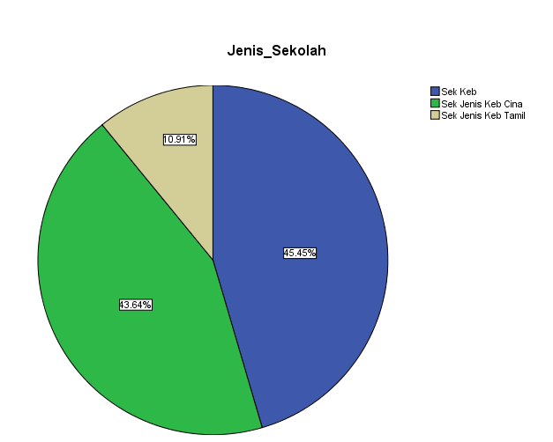
Rajah 7.1: Peratusan Responden dari Jenis Sekolah

Terdapat 7 buah sekolah rendah di Mukim Paloh yang terlibat bagi tujuan kajian di mana Sekolah Kebangsaan 25 responden (45.45%), Sekolah Jenis Kebangsaan Cina 24 responden (43.64%) dan Sekolah Jenis Kebangsaan Tamil 6 responden(10.91%) yang telah mengembalikan set soal selidik yang diedarkan. Jumlah responden yang terlibat sebanyak 78% kerana terdapat guru yang tidak terlibat dalam kajian kerana telah bepindah dan bercuti. Waktu kajian yang pendek ini tidak begitu menjejaskan dapatan kajian dengan jumlah responden melebihi 70%. Butiran responden yang terlibat adalah seperti di Jadual 7.2, 7.3, 7.4, 7.5 dan rajah 7.2, 7.3, 7.4 dan 7.5.
Jadual 7.2 : Taburan Umur Responden
 |  | Frequency | Percent | Valid Percent | Cumulative Percent
Valid | 20-25 | 3 | 5.5 | 5.5 | 5.5
 | 26-30 | 17 | 30.9 | 30.9 | 36.4
 | 31-35 | 10 | 18.2 | 18.2 | 54.5
 | 36-40 | 5 | 9.1 | 9.1 | 63.6
 | 41-45 | 12 | 21.8 | 21.8 | 85.5
 | 46-50 | 4 | 7.3 | 7.3 | 92.7
 | 51-55 | 3 | 5.5 | 5.5 | 98.2
 | 56-60 | 1 | 1.8 | 1.8 | 100.0
 | Total | 55 | 100.0 | 100.0
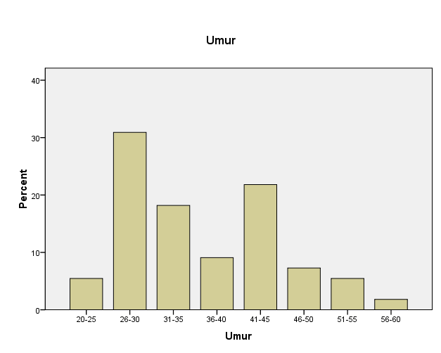
Rajah 7.2 : Taburan Umur Responden
Daripada Jadual dan Rajah 7.2 di atas menunjukkan bahawa golongan responden tertinggi adalah pada lingkungan 26 hingga 30 tahun iaitu seramai 17 orang (30.9%) dan 54.5% mewakili responden yang berumur dibawah 35 tahun.
Jadual 7.3 : Tempoh Berkhidmat Responden
 |  | Frequency | Percent | Valid Percent | Cumulative Percent
Valid | 0-5 | 12 | 21.8 | 21.8 | 21.8
 | 6-10 | 20 | 36.4 | 36.4 | 58.2
 | 11-15 | 8 | 14.5 | 14.5 | 72.7
 | 16-20 | 8 | 14.5 | 14.5 | 87.3
 | 21-25 | 3 | 5.5 | 5.5 | 92.7
 | 25-30 | 3 | 5.5 | 5.5 | 98.2
 | -30 | 1 | 1.8 | 1.8 | 100.0
 | Total | 55 | 100.0 | 100.0
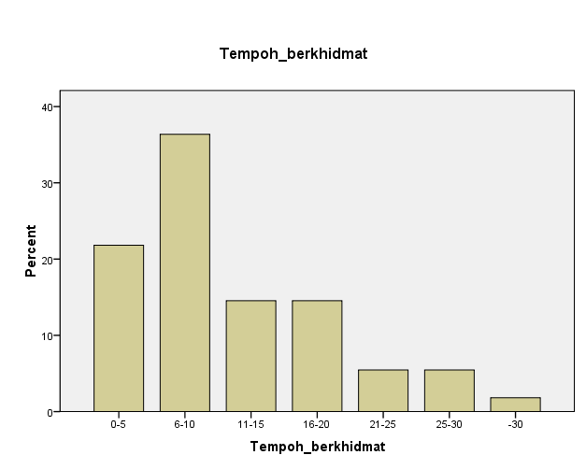
Rajah 7.3 : Tempoh Berkhidmat Responden
Dapatan ini telah menunjukkan bahawa peratusan tempoh berkhidmat tertinggi adalah dari 6 hingga 10 tahun mengajar seramai 20 orang (36.4%) dengan jumlah kedua tertinggi adalah kurang dari 5 tahun seramai 12 orang (21.8%). Ini menggambarkan 58% responden mengajar kurang dari 10 tahun dan hanya12.8 % berpengalaman mengajar melebihi 20 tahun.
Jadual 7.4 : Kelayakan Akademik Responden
 |  | Frequency | Percent | Valid Percent | Cumulative Percent
Valid | Diploma | 26 | 47.3 | 47.3 | 47.3
 | Ijazah Sarjana Muda | 18 | 32.7 | 32.7 | 80.0
 | Ijazah Sarjana | 2 | 3.6 | 3.6 | 83.6
 | Lain lain | 9 | 16.4 | 16.4 | 100.0
 | Total | 55 | 100.0 | 100.0
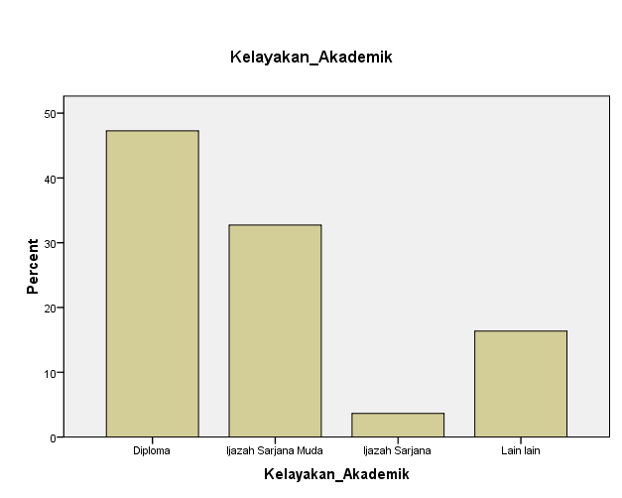
Rajah 7.4 : Kelayakan Akademik Responden
Jadual 7.3 dan Rajah 7.3 menggambarkan bahawa seramai 26 orang (47.3%) berkelulusan peringkat Diploma manakala 9 orang (16.4%) adalah berkelulusan Sijil Perguruan. Walaupun begitu 80% responden yang mengajar berkelulusan Diploma dan Ijazah Sarjana Muda. Bagi responden yang berkelulusan Sijil ini mempunyai pengalaman mengajar melebihi 20 tahun dan merupakan kumpulan umur 40 tahun ke atas.

7.1.2 Analisis Sikap Guru Terhadap Pemahaman Konsep KSSR
Bahagian ini akan menghuraikan dapatan penilaian bagi Bahagian B iaitu berkaitan kefahaman guru terhadap hipotesis pertama melalui analisis statistik menggunakan perisian SPSS. Dapatan output dari SPSS adalah seperti berikut di Jadual 7.6.

T-Test

[DataSet1] G:\MKL\mkl ver 1.sav

One-Sample Statistics
 | N | Mean | Std. Deviation | Std. Error Mean
meanfaham | 55 | 4.10 | .306 | .041

One-Sample Test
 | Test Value = 3
 | T | df | Sig. (2-tailed) | Mean Difference | 95% Confidence Interval of the Difference
 |  |  |  |  | Lower | Upper
meanfaham | 26.763 | 54 | .000 | 1.103 | 1.02 | 1.19
Jadual 7.6 : T-Test Kefahaman Guru Terhadap Konsep KSSR
1) Kefahaman
H_{o} : Para Guru tidak bersetuju bahawa mereka mempunyai kefahaman yang baik akan konsep KSSR, µ = 3
H₁ : Para Guru bersetuju bahawa mereka mempunyai kefahaman yang baik akan konsep KSSR, µ > 3
Pada α = 0.05, p-value < α 0.05, oleh itu menolak H₀.
Ini menunjukkan kita mempunyai bukti yang kukuh untuk menyatakan bahawa para guru bersetuju bahawa mereka mempunyai kefahaman yang baik akan konsep KSSR. KSSR adalah merupakan satu komponen penting di dalam Transfomasi Pendidikan. Nilai-nilai ini diperolehi dari soal selidik bahagian B yang melibatkan item-item B1,B7,B2,B10 dan B8. Para responden juga menyatakan bahawa KSSR adalah baik dan boleh membantu membentuk murid-murid menjadi insan yang mempunyai nilai diri yang tinggi iaitu sejajar dengan tujuan Transformasi Pendidikan yang tidak hanya berasaskan peperiksaan semata-mata.

7.1.3 Analisis Persepsi Guru Terhadap KSSR Membebankan Berbanding KBSR
Bahagian ini akan menghuraikan dapatan penilaian bagi Bahagian B iaitu pada item-item B3,B4,B6 dan B9. Ianya menunjukkan perbandingan beban diantara KSSR adalah tinggi berbanding KBSR dalam perlaksanaan seperti pada hipotesis kedua melalui analisis statistik menggunakan perisian SPSS. Dapatan output dari SPSS adalah seperti berikut di Jadual 7.7.
T-Test
[DataSet1] G:\MKL\mkl ver 1.sav
One-Sample Statistics
 | N | Mean | Std. Deviation | Std. Error Mean
meanpersepsi | 55 | 3.71 | .338 | .046

One-Sample Test
 | Test Value = 3
 | T | df | Sig. (2-tailed) | Mean Difference | 95% Confidence Interval of the Difference
 |  |  |  |  | Lower | Upper
meanpersepsi | 15.648 | 54 | .000 | .714 | .62 | .81
Jadual 7.7 : T-Test Kefahaman Guru Terhadap Konsep KSSR
2) Persepsi
H₀ : Para Guru tidak bersetuju bahawa KSSR menambah beban mereka berbanding KBSR, µ = 3
H₁ : Para Guru bersetuju bahawa KSSR menambah beban mereka berbanding KBSR, µ > 3

Pada α = 0.05, p-value < α 0.05, oleh itu menolak H₀.
Ini menunjukkan kita mempunyai bukti yang menyatakan bahawa para guru bersetuju bahawa KSSR menambah beban mereka berbanding KBSR dalam perlaksanaannya. Melalui temubual secara rawak bersama beberapa responden perkara ini diakui oleh para guru bahawa KSSR menambahkan beban mereka.

Pertambahan ini dari segi pertambahan waktu pembelajaran yang meningkat bagi beberapa matapelajaran. Selain itu pedagogi yang melibatkan pengetahuan teknologi maklumat juga adalah satu keperluan. Walaupun begitu sebahagian guru cenderung menyatakan bahawa perlaksanaan KSSR kurang membebankan mereka. Ini menggambarkan sikap positif para guru terhadap transformasi pendidikan melalui KSSR.

7.1.4 Analisis Kandungan Kurikulum KSSR Lebih Menyeluruh Berbanding KBSR
Seperti Jadual 7.8 di bawah analisis min menghuraikan dapatan penilaian bagi Bahagian C iaitu pada item-item C1,C2,C6 dan C7 gagal menolak H₀ yang menyatakan perbezaan kandungan KSSR dan KBSR. Ianya menggambarkan bahawa kandungan kurikulum diantara KSSR berbanding KBSR adalah tiada banyak perbezaan seperti pada hipotesis ketiga melalui analisis statistik menggunakan perisian SPSS.
T-Test

[DataSet1] G:\MKL\mkl ver 1.sav

One-Sample Statistics
 | N | Mean | Std. Deviation | Std. Error Mean
meanpengajaran | 55 | 3.10 | .422 | .057

One-Sample Test
 | Test Value = 3
 | T | Df | Sig. (2-tailed) | Mean Difference | 95% Confidence Interval of the Difference
 |  |  |  |  | Lower | Upper
meanpengajaran | 1.811 | 54 | .076 | .103 | -.01 | .22
Jadual 7.8 : Kandungan Pengajaran KSSR Berbanding KBSR

3) Kandungan Kurikulum
H₁ : Para Guru tidak bersetuju bahawa kandungan kurikulum KSSR adalah menyeluruh dan sangat berbeza berbanding KBSR, µ = 3
H₀ : Para Guru bersetuju bahawa kandungan kurikulum KSSR adalah menyeluruh dan sangat berbeza berbanding KBSR, µ > 3
Pada α = 0.05, p-value < α 0.05, oleh itu menolak H₀.
Ini menunjukkan kita mempunyai bukti yang menyatakan bahawa para guru tidak bersetuju bahawa kandungan kurikulum KSSR adalah menyeluruh dan sangat berbeza dengan KBSR. Ini adalah kerana subjek teras adalah sama tetapi pendekatan penilaian dan penaksiran pelajar dilakukan dengan kaedah yang pelbagai.

7.1.5 Analisis Keperluan Teknologi bagi Perlaksanaan KSSR
Seperti Jadual 7.9 di bawah analisis min menghuraikan dapatan penilaian bagi Bahagian C iaitu pada item-item C3 dan C8 yang menyatakan keperluan teknologi bagi perlaksanaan KSSR adalah penting. Dapatan output SPSS akan merungkai hipotesis keempat kajian ini.
[DataSet1] G:\MKL\mkl ver 1.sav

One-Sample Statistics
 |  | N |  | Mean |  | Std. Deviation |  | Std. Error Mean
meanteknologi |  | 55 |  | 4.20 |  | .643 |  | .087
One-Sample Test
 | Test Value = 3
 | T |  | df |  | Sig. (2-tailed) |  | Mean Difference |  | 95% Confidence Interval of the Difference
 |  |  |  |  |  |  |  |  | Lower |  | Upper
meanteknologi | 13.849 |  | 54 |  | .000 |  | 1.200 |  | 1.03 |  | 1.37
Jadual 7.9 : Keperluan Teknologi Penting bagi Perlaksanaan KSSR
4) Keperluan Teknologi bagi KSSR

H₀ : Para guru tidak bersetuju bahawa teknologi adalah penting bagi perlaksanaan KSSR, µ = 3
H₁ : Para Guru bersetuju bahawa teknologi adalah penting bagi perlaksanaan KSSR, µ > 3
Pada α = 0.05, p-value < α 0.05, oleh itu menolak H₀.

Ini menunjukkan kita mempunyai bukti yang kukuh untuk menyatakan bahawa para guru bersetuju bahawa teknologi adalah penting bag perlaksanaan KSSR. Kepentingan teknologi bukan dari segi pengetahuan tetapi dari segi pedagogi dan juga pendedahan persekitaran para murid terhadap teknologi terkini yang begitu meluas. Melalui demografi umur responden 54.5% adalah terdiri dari mereka yang berumur di bawah 35 tahun dan berkelulusan tinggi dan mampu menyesuaikan diri terhadap keperluan teknologi yang diperlukan.

7.1.6 Analisis Perlaksanaan KSSR Menambah Beban Tugasan Guru
Melalui Jadual 7.10 di bawah, dapatan analisis min menghuraikan penilaian bagi Bahagian C iaitu pada item-item C9 dan C10 yang menyatakan perlaksanaan KSSR menambah beban tugasan mereka, ianya akan merungkai hipotesis kelima kajian ini.
T-Test

[DataSet1] G:\MKL\mkl ver 1.sav

One-Sample Statistics
 | N | Mean | Std. Deviation | Std. Error Mean
Meanbeban | 55 | 3.91 | .409 | .055

One-Sample Test
 | Test Value = 3
 | T | df | Sig. (2-tailed) | Mean Difference | 95% Confidence Interval of the Difference
 |  |  |  |  | Lower | Upper
meanbeban | 16.473 | 54 | .000 | .909 | .80 | 1.02
Jadual 7.10 : KSSR Menambah Beban Tugasan Guru

5) Beban Kerja oleh KSSR
H₀ : Para Guru tidak bersetuju bahawa perlaksanaan KSSR adalah menambah beban tugasan mereka, µ = 3
H₁ : Para Guru bersetuju bahawa perlaksanaan KSSR adalah menambah beban tugasan mereka, µ > 3
Pada α = 0.05, p-value < α 0.05, oleh itu menolak H₀.
Ini menunjukkan kita mempunyai bukti yang kukuh untuk menyatakan bahawa para guru bersetuju bahawa perlaksanaan KSSR telah menambah beban tugasan para guru di sekolah. Bebanan tugasan ini adalah kerana penaksirannya bersifat holistic dan auntentik serta dilakukan dengan kaedah yang pelbagai. Ini juga melibatkan usaha melahirkan insan seimbang berfikira kritis, kreatif dan inovatif. Bagi menjayakan usaha ini terdapat pelbagai elemen yang merentas kurikulum murid KSSR seperti keusahawanan, nilai murni, patroitisme, teknologi dan komunikasi dan alam sekitar.

7.1.7 Analisis Persepsi Guru Bagi Tiga Jenis Sekolah Terhadap KSSR Membebankan Berbanding KBSR
Seperti Jadual 7.11 di bawah, dapatan analisis min menghuraikan penilaian bagi persepsi guru-guru dari 3 jenis sekolah terbabit terhadapa perlaksanaan KSSR adalah membebankan mereka.

Oneway

[DataSet1] G:\MKL\mkl ver 1.sav

ANOVA
meanpersepsi
 | Sum of Squares | df | Mean Square | F | Sig.
Between Groups | 1.588 | 2 | .794 | 8.995 | .000
Within Groups | 4.589 | 52 | .088
Total | 6.177 | 54

Post Hoc Tests

Homogeneous Subsets

meanpersepsi
Duncan
Jenis_Sekolah | N | Subset for alpha = 0.05
 |  | 1 | 2
Sek Keb | 25 | 3.53
Sek Jenis Keb Tamil | 6 |  | 3.79
Sek Jenis Keb Cina | 24 |  | 3.89
Sig. |  | 1.000 | .442
Means for groups in homogeneous subsets are displayed.
Jadual 7.11 : Persepsi KSSR Membebankan Oleh Jenis Sekolah

Analisis ini memunjukkan bahawa para guru di Sekolah Jenis Kebangsaan Cina dan Sekolah Jenis Kebangsaan Tamil menyatakan bahawa mereka terbeban dengan perlaksanaan KSSR di sekolah berbanding para guru di Sekolah Kebangsaan. Ini boleh difahami apabila jumlah peruntukan masa adalah sama tetapi tambahan matapelajaran Bahasa Ibunda di Sekolah Jenis Kebangsaan Cina dan Sekolah Jenis Kebangsaan Tamil.
Walau tiada hipotesis dibuat tetapi ia adalah merupakan satu dapatan yang boleh membantu para pembuat dasar melihat perkara ini dan melakukan penambahbaikan yang mampu meringankan bebanan dan menghilangkan persepsi KSSR membebankan kepada para guru dari Sekolah Jenis kebangsaan Cina dan Sekolah Jenis Kebangsaan Tamil.
Berbeza dengan para guru di Sekolah Kebangsaan yang tidak melibatkan banyak perubahan besar dari segi peruntukan masa walau terdapat perubahan pedagogi dalam pembelajaran bagi perlaksanaan KSSR tetapi ianya juga melibatkan Sekolah Jenis Kebangsaan Cina dan Sekolah Jenis Kebangsaan Tamil. Dapatan ini menggambarkan persepsi bebanan pada guru di Sekolah Jenis Kebangsaan Cina dan Sekolah Jenis Kebangsaan Tamil adalah lebih tingi berbanding di Sekolah Kebangsaan.
Jadual 7.12 : Peruntukan Masa bagi Matapelajaran KSSR
BIL | MODUL | MASA DALAM SEMINGGU (MINIT)
 |  | SK | SJKC | SJKT
MODUL TERAS ASAS
1 | Bahasa Malaysia | 360 | 300 | 300
2 | Bahasa Inggeris | 300 | 150 | 150
3 | Bahasa Cina |  | 360
 | Bahasa Tamil |  |  | 360
4 | Pendidikan Islam /Pendidikan Moral | 180 | 120 | 120
5 | Pendidikan Jasmani | 60 | 60 | 60
6 | Pendidikan Kesihatan | 30 | 30 | 30
7 | Matematik | 180 | 180 | 180
MODUL TERAS TEMA
8 | Dunia Kesenian:  - Dunia Seni Visual  - Dunia Muzik  Dunia Sains dan Teknologi
 |  | 60 | 60 | 60
 |  | 30 | 30 | 30
 |  | 60 | 60 | 60
9
MODUL ELEKTIF
10 | B. Arab/BCSK/BTSK//B. Iban/B. Kadazandusun | 90 | - | -
Perhimpunan |  | 30 | 30 | 30
Jumlah |  | 1380 | 1380 | 1380

7.1.8 Analisis Korelasi Antara Keperluan Teknologi dan Bebanan Tugasan Guru
Seperti Jadual 7.13 di bawah, dapatan analisis korelasi menghuraikan penilaian bagi keperluan teknologi untuk perlaksanaan KSSR terhadap bebanan tugasan guru adalah positif dan signifikan. Ini bermakana terdapat bukti kukuh menunjukkan wujudnya korelasi terhadap dua perkara tersebut.
Correlations
[DataSet1] G:\MKL\mkl ver 1.sav

Correlations
 |  | meanteknologi | meanbeban
meanteknologi | Pearson Correlation | 1 | .317*
 | Sig. (2-tailed) |  | .018
 | N | 55 | 55
meanbeban | Pearson Correlation | .317* | 1
 | Sig. (2-tailed) | .018
 | N | 55 | 55
*. Correlation is significant at the 0.05 level (2-tailed).
Jadual 7.13 : Korelasi Di Antara Keperluan Teknologi dan Bebanan Tugasan Guru

Korelasi yang wujud boleh dikaji dengan lebih lanjut bagi melihat hubungan signifikan ini mampu memberi kesan kepada perlaksanaan KSSR agar mencapai matlamatnya.
7.2 Rumusan Analisis
Melalui analisis deskriptif dan statistik ini dapat disimpulkan bahawa para guru memahami aspirasi Transformasi Pendidikan dan kepentingannya kepada generasi muda bagi membentuk modal insan yang seimbang berfikiran kritis, kreatif dan inovatif. Perlaksanaan KSSR tidak dapat dinafikan telah menambah beban tugasan guru samada dari persepsi dan juga pada realitinya samada di Sekolah Kebangsaan, Sekolah Jenis Kebangsaan Cina dan Sekolah Jenis Tamil. Selain itu penggunaan teknologi maklumat adalah penting dalam perlaksanaan dan menjayakan KSSR bagi mencapai matlamatnya samada dari segi infrastruktur dan latihan serta kemahiran kepada guru-guru.
Kajian tambahan perlu dilakukan bagi mendapat maklumat lanjut akan perbezaan kandungan kurikulum yang dianggap tiada banyak perbezaan oleh para responden dan juga item-item berkaitan pada soal selidik perlu diperbaiki bagi kanjian lanjut kelak. Secara amnya para guru memahami dan menyambut baik perlaksanaan KSSR pada masa yang sama pendidikan sepanjang hayat pada Transformasi Pendidikan perlu diperkasakan pada kadar segera.

BAB 8 (CADANGAN PENAMBAHBAIKAN)
8.0 Pendahuluan
Secara keseluruhan, kajian min telah menunjukkan bahawa sikap dan komitmen para guru terhadap terhadap KSSR adalah positif dan baik. Manakala beban tugasan yang ditanggung bertambaha dan keperluan kepada teknologi adalah antara peranan pentng yang perlu di beri perhatian serius oleh Kementerian Pelajaran.
Analisis data menunjukkan korelasi antara keperluan teknologi dalam perlaksanaan KSSR dan bebanan tugasan yang bertambah adalah kuat. Jika ditinjau dari setiap komponen pembolehubah tidak bersandar tersebut, persepsi terhadap bebanan akan perlaksanaan KSSR adalah wujud, walaupun terdapat kecenderungan sebahagian guru berpersepsi ianya tidak memberi bebanan kepada mereka.

8.1 Perbincangan dan Cadangan
Dari ketiga-tiga sekolah ini, guru-guru dari Sekolah Kebangsaan berpendapat bahawa ianya membebankan tetapi bagi dua jenis sekolah laina iaitu Sekolah Jenis Kebangsaan Cina dan Sekolah Jenis Kebangsaan Tamil pula beban ke atas mereka lebih tinggi. Bebanan dari segi persepsi ini boleh diatasi dengan penerangan yang lebih baik bukan sahaja pada para guru malah kepada para murid dan juga ibu bapa dalam mendapat sokongan mereka mencapai matlamat Transformasi Pendidikan.
Walaupun KSSR baru bermula pada 2011 dan hanya kepada murid tahun 1 dan kini telah masuk kepada tahun 2. Pada peringkat pra sekolah ianya juga telah dimulakan dalam membantu perkembangan sosioemosi, kerohanian, fizikal, kognitif, sahsiah, persediaan ke sekolah rendah serta pendedahan kemahiran 3M dan menaakul. Kajian ini hanya melibatkan murid pada tahap satu yang kini berada pada tahun 2 bagi tahun 2012. Tahap satu adalah melibatkan murid bagi Tahun satu hingga Tahun 3, matlamatnya adalah kepada penguasaan kemahiran 3M dan menaakul, kemahiran asas Teknologi Maklumat dan Komunikasi, perkembangan sosioemosi, kerohanian, fizikal, kognitif, sikap, dan nilai.
Pada tahap dua yang masih belum ada murid yang menjalaninya pula melibatkan murid pada Tahun 4 hingga Tahun 6. Ianya merupakan pengukuhan dan aplikasi 3M dan menaakul, peningkatan kemahiran asas Teknologi Maklumat dan Komunikasi, perkembangan sosioemosi, kerohanian, fizikal, sikap dan nilai pada setiap murid di sekolah rendah samada di Sekolah Kebangsan, Sekolah Kebangsaan Asli, Sekolah Jenis Kebangsaan Cina, Sekolah Jenis Kebangsaan Tamil atau Sekolah Pendidikan Khas secara keseluruhan.
Transformasi Pendidikan yang melibatkan KSSR sebahagian komponen utama adalah bagi meningkatkan kualiti pendidikan rendah agar lebih relevan dengan cabaran masa kini dan abad ke-21. Maka para guru memainkan peranan yang penting bagi mengupayakan pembelajaran dan pengajaran yang berkesan; dan kejayaan transformasi kurikulum memerlukan komitmen menyeluruh daripada semua pihak termasuk penggubal dasar, pengurus kurikulum, ibu bapa serta pihak Kementerian Pelajaran Malaysia. Ini bersesuai dengan kata-kata dari tokoh pendidik bahawa the objective of education is to prepare the young to educate themselves throughout their lives. An early education is not the filling of a pail, but the lighting of a fire.
Perubahan dan Transfomasi Pendidikan ini adalah merupakan sesuatu keperluan kepada generasi muda kita yang terdedah kepada persekitaran lobal yang lebih terbuka dan mudah diterobosi berbanding suatu ketika dulu. Maka pendidik atau guru tidak mampu menahan atau menidakkan perubahan dan transformasi ini, tetapi adalah penting mengetahui sikap mereka dan bagaimana mereka menghadapinya dan perlu ada usaha memberi peralatan dan latihan yang sesuai agar mereka pula tidak ketinggalan dalam memdidik generasi muda ini bagi keperluan modal insan Negara pada abad mendatang.
Pada komponen kurikulum KSSR adalah menyeluruh atau berbeza dengan banyaknya, maka satu kajian bagi melihat perubahan atau transformasi kurikulum itu berada pada tahap mana dan pada peringkat mana, iaitu samada perubahan yang berlaku sekarang ini pada tahap rendah, sederhana atau tinggi (major). KSSR pada tahap satu mungkin melibatkan perubahan atau transformasi yang rendah (minor) berbanding pada tahap dua yang belum berlaku tetapi adalah pada tahap tinggi (major) yang akan hanya berlaku pada tahun 2014, apabila murid Tahun Satu 2011 memasuki Tahun Empat pada tahun tersebut.
Maka perubahan yang berlaku mungkin pada peringkat awal dan akan berterusan kerana dunia yang dinamik tidak mungkin sesuai dengan kurikulum yang static bagi penyesuaian kepada cabaran yang mendatang kelak, dan kita juga akan lihat apabila selesai tahap dua KSSR akan dating pula Kurikulum Standard Sekolah Menengah sebagai kesinambungan KSSR yang memiliki penilaian dan penaksiran dengan pelbagai kaedah. Penaksiran dan penilaian pelbagai kaedah tidak akan me lihat kepada peperiksaan akhir atau pening dalam sistem pendidikan sedia ada sebagai kayu ukur pencapaian murid kelak.
Kejayaan dan kegagalan Transformasi Pendidikan bergantung kepada berbagai-bagai faktor. Walaupun dalam kajian ini hanya sikap komitmen guru menunjukkan positif bagi pencapaian mereka, faktor sikap yang lain tetap menjadi perhatian. Dalam dunia realiti, sering didapati bahawa sikap yang positif tidak seimbang dengan kemampuan para guru untuk memberi yang terbaik dalam perlaksanaan dasar pendidikan secara amnya dan KSSR secara khususnya.
Maka para pembuat dasar, ibu bapa dan Kementerian Pelajaran seharusnya peka dan sensitif pada perancangan dan perubahan yang ingin dilakukan. Beberapa cadangan disarankan agar dapat membantu meningkatkan kesedaran dan persepsi serta sikap yang positif bagi perlaksanaan dan pencapaian KSSR di kalangan guru adalah seperti berikut:
1. Meningkatkan persepsi positif kepada positif kreatif para guru agar dapat membentuk insan atau murid yang seimbang berfikiran kritis, kreatif dan inovatif seperti kepentingan hasil dan output KSSR serta tahap motivasi para guru sentiasa pada tahap tinggi dengan ganjaran pencapaian muridnya. Ini mampu menyediakan para guru menghadapi cabaran mendidik yang lebih dinamik kepada generasi muda kita.
2. Peruntukan kewangan dan latihan kepada para guru kepada keperluan teknologi maklumat dan capaian kepada masyarkat khusus kepada murid dengan lebih berkesan dan banyak. Sekolah sebagai contohnya sifar kepada masalah capaian internet dan murid boleh mendapat capaian yang meluas melebihi waktu persekolahan sahaja seperti pusat computer komuniti percuma samada di sekolah atau di kawasan penempatan murid.
3. Mengurangkan beban tugasan dengan kewujudan pembantu atau penambahan guru khas bagi bidang tertentu dalam perlaksanaan KSSR dan penilaian dilakukan sepanjang masa bagi mengawal keberkesanan KSSR secara keseluruhannya tercapai dengan jayanya.
4. Melakukan kajian lanjut terhadap kandungan kurikulum melalui pembaikan kepada soal selidik dan maklumat lanjut kerana dapatan menyatakan bahawa ianya tiada banyak perbezaan berbanding KBSR, sedangkan pihak Kementerian Pelajaran menyatakan ianya berbeza dengan fokus utama kepada 4M iaitu membaca, menulis, mengira dan menaakul serta pembinaan insan yang seimbang berfikiran secara kritis, kreatif dan inovatif.
5. Melakukan satu kajian lanjutan terhadap hubungan beban kerja dengan keperluan teknologi maklumat secara terperinci bagi tindakan penyelesaian susulan yang lebih berkesan.
Sebagai rumusan, dapatan dari kajian ini memberikan suatu pengambaran bahawa para guru mempunyai pandangan yang positif kepada Tarnsformasi Pendidikan amnya dan khusus kepada KSSR walaupu wujud beban tugasan kepada mereka. Walaupun hubungan antara beban tugasa dan keperluan teknologi adalah kuat, kita tidak boleh membuat andaian mudah melainkan perlunya kepada kajian lanjutan terhdapa perhubungan tersebut. Malah kita perlu melakukan kajian yang lebih mendalam tentang sikap pelajar dan ibubapa pula supaya menyediakan suatu instrumen yang mantap untuk menilai terhadap pencapaian pelajar dan menjurus kepada pembinaan insan seimbang yang berfikiran kritis, kreatif dan inovatif.

8.2 Kesimpulan
Malaysia telah melalui evolusi sistem pendidikannya semenjak kemerdekaan dan kini sedang melalui era transformasi yang sangat dirasai gelombangnya lebih-lebih lagi kita terlibat secara dalam perkampungan global yang banyak memberi kesan dan pendedahan kepada pelbagai pihak termasuk generasi muda kita. Maka sikap dan persepsi positif dan kreatif guru adalah amat penting terhadap Transformasi Pendidikan.
Kesedaran dan sikap positif tersebut akan memberi implikasi kepada pembentukan modal insan yang diingini dan guru sebagai elemen utama dalam melaksanakannya. Pihak perancang pendidikan perlu melihat isu isu dan cabaran yang berbangkit secara menyeluruh dan komprehensif lagi holistic bagi memenuhi aspirasi Falsafah Pendidikan Kebangsaan itu sendiri.

Rujukan
Aiken, L R. (1997). Psychological Testing and Assessment. (Ninth Edition). B
Boston: Allyn and Bacon.
Saifuddin Azwar (1995). Sikap Manusia (Edisi Kedua). Yogyakarta : Pustaka Pelajar.
Feldman, R (1996) Understanding Psychology. New York: McGraw- Hill, Inc
Fitt, A. B. (1990). An Experimental Study of Children ‘s Attitude to School in
Auckland, New Zealand British Journal of Psychology 57, him 25-30.
Graham, J R. dan Lilly, R S. (1984). Psychological Testing. New Jersey: Prentice-
Hall, Inc.
Henerson, Marlene B (1987) How to Measure Attitudes. Newbury Park: SAGE
Publications.
Jackson P.W. & Tatezis, J.W. (1956) Psychological Health and Classroom
Functioning: A Study of Dissatisfaction With School Among Adolecents. Journal
of Educational Psychology, 58 : 295-3 00.
Kaplan, Robert M. & Saccuzzo, Dennis P. (1989). Psychological Testing ( Second
Edition).
Katz, R. (1960) The Functional Approach to the study of Attitude. Pub. Op. Qart.
. Lahaderne, H.W. (1967) Scholastic Success and Attitude Toward School in a
Population, of Sixt-Grade. Jaurnal of Educational Psychology 58 :1548.
. Mohamad Najib Abdul Ghafar (1999) Penyelidikan Pendidikan Skudai Johor :UTM.
Rajecki D.W. (1989) Attitudes (Second Edition) Sunderland,, MA.: Sinauer.
Shultz, R. C and Green B.F. (1953) Predicting Academic Achievement: A New
Attitude& Interust Ii Educational and Psychological Measurement
Steinberg, Robert J. (1997) Pathways to Psychology. New York: Harcourt Brace
College Publisher&
Thurstone, L.L & Chave,. E J. (1929). The Measurement of Attitude. Chicago
Azizi Hj. Yahaya Jamaluddin Ramli, Yusof Boon (2003) Fakulti Pendidikan Universiti Teknologi Malaysia : SUMBANGAN SIKAP TERHADAP PENCAPAIAN PELAJAR DALAM MATA PELAJARAN MATEMATIK: SEJAUHMANAKAH HUBUNGAN INI RELEVAN?

